**Εισαγωγή ( Ορέστη μην τρομάζεις, κυρίως για μεταξύ μας το 'γραψα αυτό )**

Για τον σχεδιασμό του ελεγκτή του ελικοπτέρου, κρίνεται απαραίτητη η κατασκευή ενός μοντέλου του συνολικού συστήματος. Με αυτόν τον τρόπο γίνεται εφικτή η σχεδίαση και προσομοίωση του ελεγχόμενου συστήματος, χωρίς να θέσουμε σε κίνδυνο την τελικά κατασκευή ή την υγεία μας.

Το σύστημα αποτελείται από τα εξής 2 υποσυστήματα:

* Το σώμα του ελικοπτέρου, το οποίο πρόκειται απλώς για ελεύθερο, κινούμενο στερεό στον τρισδιάστατο χώρο.
* Το σύστημα ESC-Κινητήρα-Έλικας, που πρόκειται για τον *ενεργοποιητή (Actuator)* του συστήματος. Δεν εφαρμόζεται έλεγχος απευθείας σε αυτό, αλλά η μοντελοποίηση της συμπεριφοράς του είναι ύψιστης σημασίας.

Thrusters (Esc-Motor-Propeller)

Quad Body Frame

Sensors

***Ο προσδιορισμός του μοντέλου πραγματοποιήθηκε ως εξής:***

* Πρώτα έγινε σχεδίαση του πειράματος. Αυτό περιλαμβάνει την κατασκευή και μοντελοποίηση κατάλληλου δυναμόμετρου, το σύστημα καταγραφής σημάτων.
* Την κατάλληλη επεξεργασία τον καταγεγραμμένων σημάτων και εξαγωγή των επιθυμητών μετρήσεων από το συνολικό σύστημα των κινητήρα και του δυναμόμετρου.
* Τον προσδιορισμό της δομής και των παραμέτρων του μοντέλου.
* Επαλήθευση Αποτελεσμάτων ( Αξιολόγηση μοντέλου )

**Μοντέλο Ελικοπτέρου**

FLIFT Y=[θ,φ,z,yaw...]T

Quad's

Frame

*free body dynamics:*

εδώ θα βάλουμε τα τεχνικά σχέδια, τα στοιχεία των κομματιών ( μάζα, ροπή αδράνειας κλπ), και τις τελικές εξισώσεις του σώματος του Quad.

**Μοντέλο Κινητήρα**

Εδώ περιγράφεται η σχεδίαση του πειράματος, ο προσδιορισμός του μοντέλου του κινητήρα με τον ελεγκτή του και τα τελικά αποτελέσματα.

Motor Controller

Motor Propeller

*Σήματα Ελέγχου* FLIFT

Το επιθυμητό μοντέλο θα περιλαμβάνει το παραπάνω σύστημα.

* Τα σήματα ελέγχου είναι το PWM σήμα που θα παράγει ο ελεγκτής για την οδήγηση των κινητήρων.
* Η έξοδος του συστήματος, είναι *δύναμη ( Ν ),* εξού καιη ανάγκη υλοποίησης δυναμόμετρου για τις μετρήσει

***Σχεδίαση Δυναμόμετρου:***

Το δυναμόμετρο με το οποίο μετρήθηκε η δύναμη ώθησης του κινητήριου συστήματος πρόκειται στην ουσία για ένα εκκρεμές. Η μετρήσεις γίνονται με ψηφιακό γυροσκόπιο και επιταχυνσιόμετρο. Ο συνδυασμός των δύο μετράει την γωνία στρέψης του εκκρεμούς και την αντίστοιχη γωνιακή ταχύτητα.

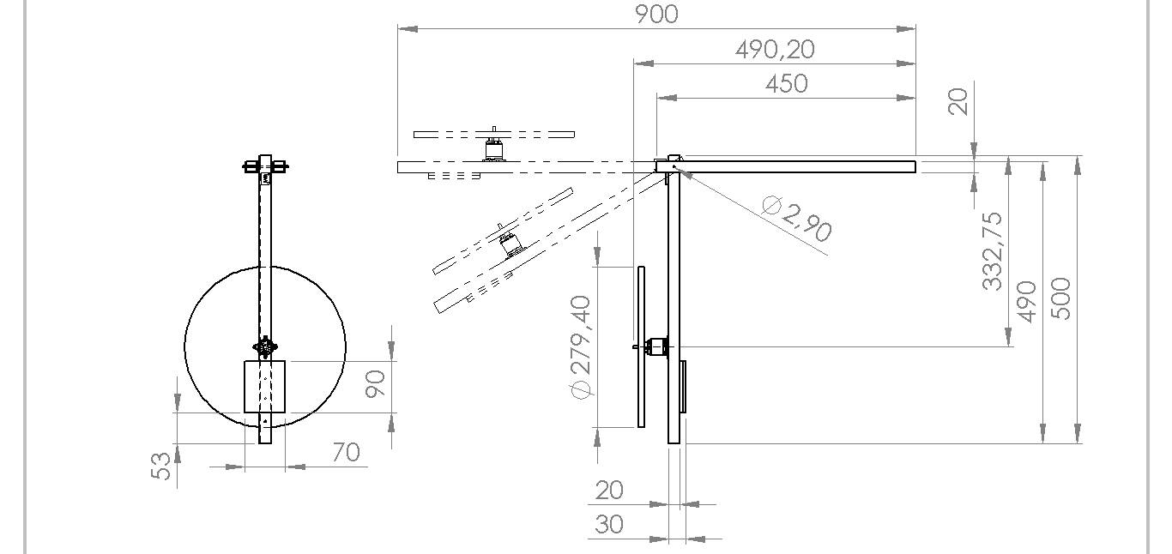

Το εκκρεμές έχει της εξής δυναμική εξίσωση:

$$Ι\ddot{θ}=F_{LIFT}*l_{m}- l_{cm}Mg\sin{θ}$$

|  |  |  |
| --- | --- | --- |
| **I** | Ροπή αδράνειας |  |
| **lm** | Απόσταση κινητήρα από βάση |  |
| **lcm** | Απόσταση Κέντρου Μάζας από βάση |  |
| **M** |  |  |
| **θ** | Γωνία |  |
| **FLIFT** | Δύναμη Άνωσης |  |
| **g** | Επιτάχυνση ταχύτητας |  |

Το ανάστροφο δυναμικό μοντέλο του εκκρεμούς είναι

$$F_{LIFT}=\frac{Ι\ddot{θ}+ l_{cm}Mg\sin{θ}}{l_{m}}=…$$

Μέσω της MPU μετρώνται η γωνία θ και η παράγωγός της dθ/dt. H επιτάχυνση της γωνίας υπολογίζεται στο matlab, και ο θόρυβος φιλτράρεται με σχετικό φίλτρο.

***Μετρήσεις και Προσεγγίσεις***

Για την εκτίμηση του μοντέλου έγιναν κάποιες μετρήσεις. Παρακάτω παρουσιάζονται μερικές από αυτές

***Slow Ramp (DC Sweep)***.



***Step Response: απο 30% ως 70%***



***ac response: Περίδος απο 1sec ως και 20sec***

**Μοντέλο Κινητήρα-ESC**

Έπειτα από κάποιες δοκιμές και ρυθμίσεις, προσδιορίστηκε η δομή του μοντέλου ως μη-γραμμικό και τύπου Hammerstein-Wiener. Με την βοήθεια του System Identification Toolbox του Matlab, έγινε έπειτα εκτίμηση των παραμέτρων του.

Το μοντέλο είναι, για την ακρίβεια, τύπου μόνο Hammerstein, καθώς δεν εμφανίζεται με-γραμμικότητα στην έξοδο του συστήματος. Παρακάτω φαίνονται τα αποτελέσματα της εκτίμησης

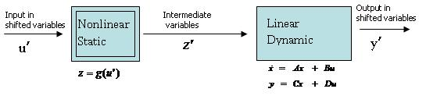

***Στατικό Μη-Γραμμικό Μοντέλο εισόδου***

Συνάρτηση g(u) προσεγγίστηκε με πολυώνυμο 3ου βαθμού



|  |  |
| --- | --- |
| α1 | -2.0472e-07 |
| α2 | 3.4189e-05 |
| α3 | 1.6226e-06 |
| α4 | 6.0925e-08 |

**ΠΡΟΣΟΧΗ.** Λόγω σφάλματος στην κλίμακα του σήματος ελέγχου, το άνω όριο βρίσκεται στο 90% όχι στο 100%. Το στατικό μοντέλο θα επαναϋπολογιστεί θέτωντας u' = 100*u/90 ή κάτι τέτoιο για να βρεθεί το νέο πολυώνυμο στο σωστό εύρος τιμών. **Για αρχή απλως δεν θα δώσουμε σήμα μεγαλύτερο του 90%.**

***Δυναμικό Γραμμικό Μοντέλο εισόδου-εξόδου (thrust)***